实验05_光线传感器的使用
【实验目的】：
1、学习光线传感器ISL29003的原理
2、掌握光线传感器ISL29003的使用方法
3、复习I2C总线的使用

【实验环境】：
1、FS_11C14开发板
2、FS_Colink V2.0
3、RealView MDK（Keil uVision4）

【实验步骤】：
- 在light文件夹下找到并打开project.uvproj文件；
- 编译此工程；
- 通过FS_Colink下载编译好的工程到FS_11C14开发板；
- 按Reset键复位开发板，观察OLED显示；
- 分别把开发板放在光照程度不同的地方，观察OLED显示；
- 查看ISL29003芯片手册，学习其原理及使用方法；
- 对照原理图分析实验代码

【实验现象】

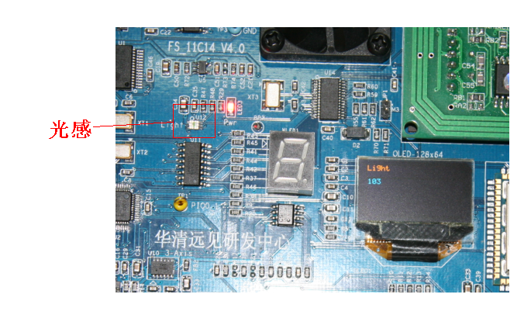

OLED显示处理后光线的数据，分别把开发板放在光照程度不同的地方， OLED显示值会发生相应的变化，如图：
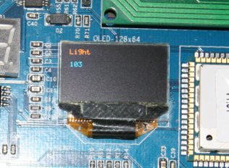
正常环境中

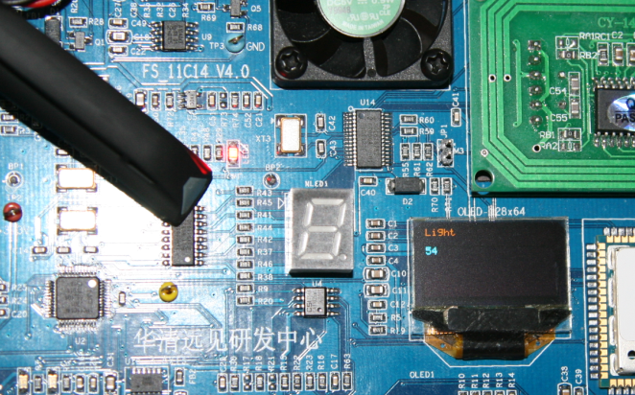
用笔遮挡后值变小
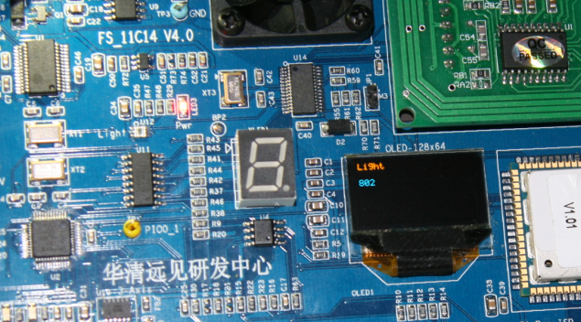
用光照后值大

【实验分析】
硬件分析：
由原理图可知ISL29003通过I2C总线与LPC11C14进行通信，其中PIO0_4作为ISL29003的SDA，PIO0_5作为ISL29003的SCL，PIO0_7作为ISL29003的Light_nINT。
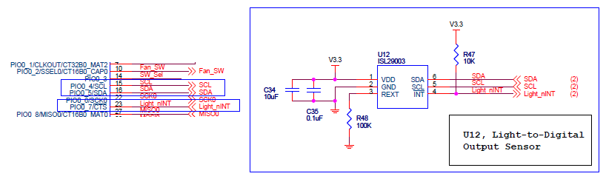

软件分析：
光感测试程序：
void Light_Test(void)
{
char buf[24];
uint32_t lux;

OLED_ClearScreen(); //清屏
OLED_DisStrLine(0, 0, "Light"); //在第一行显示”Light”

I2CInit(I2CMASTER, 0); //I2C初始化

light_init();
light_enable();
light_setRange(LIGHT_RANGE_4000);

printf("\r\n");
while(1)
{
lux = light_read(); //读取Light值
snprintf(buf, 20, "%d ", lux); //将lux的值以%d格式存放到buf里
OLED_DisStrLine(2, 0, (uint8_t *)buf); //显示buf
printf("%d ", lux);

delay_ms(300);
}
}

读取Light值：
uint32_t light_read(void)
{
uint32_t data = 0;
uint8_t buf[1];

buf[0] = ADDR_LSB_SENSOR;
I2CWrite(LIGHT_I2C_ADDR, buf, 1);
I2CRead(LIGHT_I2C_ADDR, buf, 1);

data = buf[0];

buf[0] = ADDR_MSB_SENSOR;
I2CWrite(LIGHT_I2C_ADDR, buf, 1);
I2CRead(LIGHT_I2C_ADDR, buf, 1);

data = (buf[0] << 8 | data);

/* Rext = 100k */
/* E = (range(k) * DATA) / 2^n */

//return (range*data / width);
data *= range;
data /= width;
return data;
}

